Jouer un test comme un étudiant
 | La prévisualisation est parfois insuffisante. Il convient alors de préparer le test pour que l'on puisse je jouer comme si on était étudiant.
Trois solutions se présentent en fonction de l'état d'avancement des paramétrages et de l'usage du test :
- si le test est déjà accessible aux étudiants ;
- si le test n'est pas encore accessible aux étudiants et déjà paramétré (pour l'examen par exemple, il est alors préférable de travailler sur une copie cachée) ;
- si le test n'est pas encore accessible aux étudiants et pas encore paramétré en version finale.

Solution 1 : test déjà accessible aux étudiants

Étape 1 : s'ajouter au groupe d’étudiant (en cas de restriction de groupe)
 | Si l'accès du test est retreint à un ou plusieurs groupes, ajoutez-vous au groupe. Sinon, passer à l'étape suivante.
- cliquer sur “Participants” :
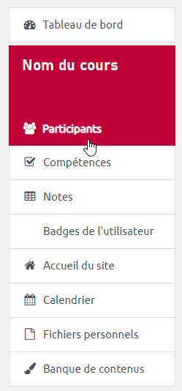
- chercher votre nom et cliquer sur le crayon de groupe :
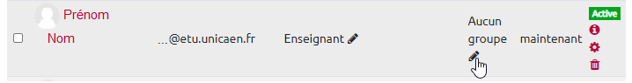
- rechercher le groupe d'étudiant et sélectionner le :
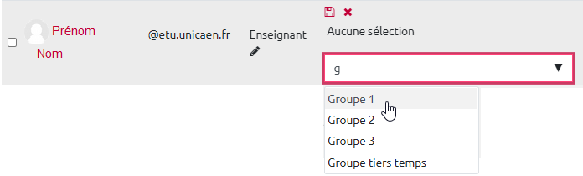
- cliquer sur enregistrer :
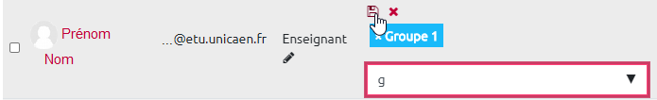

Étape 2 : prendre le rôle étudiant
- cliquer sur votre nom dans le menu en haut tout à droite :
- cliquer sur “Prendre le rôle…”
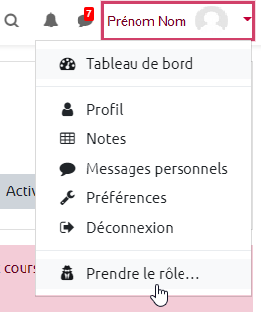
- choisir “Etudiant”
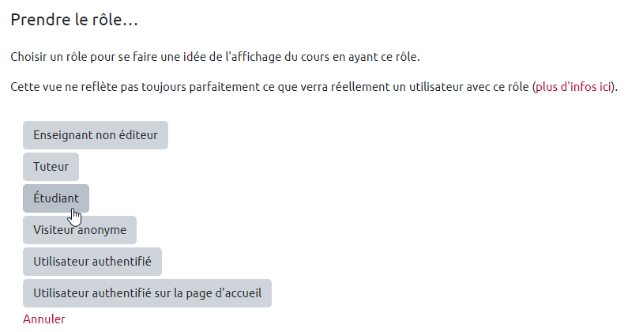

Étape 3 : jouer le test
- cliquer sur le nom du test
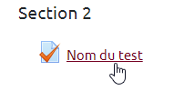
- cliquer sur “Faire le test”
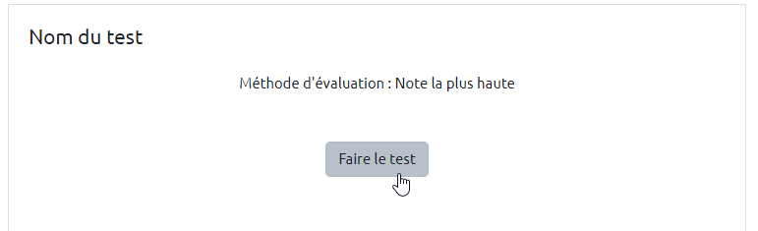

Étape 4 : retour au rôle enseignant
- cliquer de nouveau sur votre nom puis sur “Retour au à mon rôle normal”
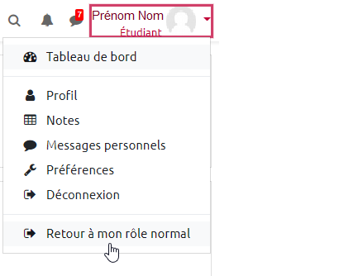

Solution 2 : test inaccessible aux étudiants et déjà paramétré ou test déjà accessible mais ne donnant pas les résultats (mode examen)
Dans ce cas, et pour ne pas toucher aux paramétrages effectués, nous vous proposons de créer une copie cachée du test afin de travailler en toute sécurité.

Étape 1 : dupliquer le test
- activer le mode édition :
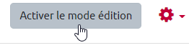
- cliquer sur “modifier” et choisir “Dupliquer”
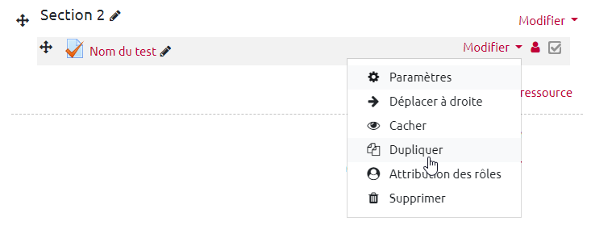
- recliquer sur “modifier” et choisir “Cacher” :
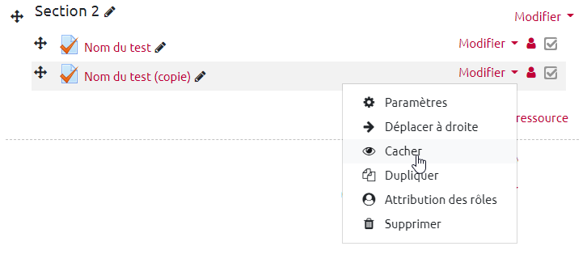
- vérifier que le test est bien caché :
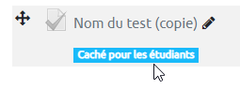

Étape 2 : suivre les étapes présentées dans la solution 3 ci-dessous

Solution 3 : test inaccessible aux étudiants et pas encore paramétré

Étape 1 : paramétrer le test pour pouvoir le jouer et accéder aux corrections
- aller dans les paramètres du test
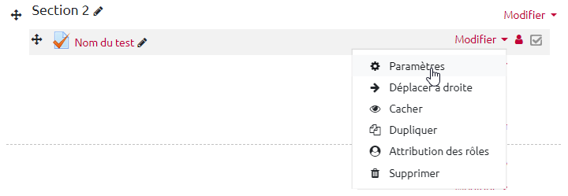
- désactiver les dates d'ouverture et de fermeture
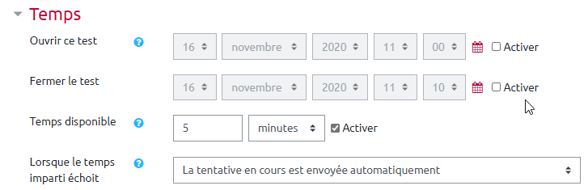
- activer toutes les options de relectures du moment “immédiatement après la tentative”
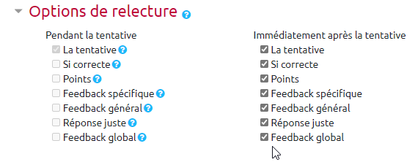
- afficher le test
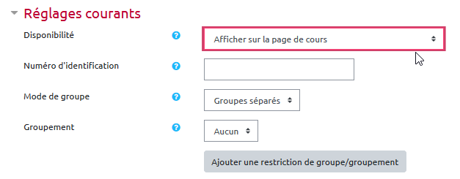
- supprimer les restrictions existantes puis cliquer sur “ajouter une restrictions”
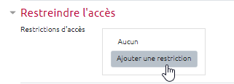
- choisir une restriction par “Profil utilisateur”
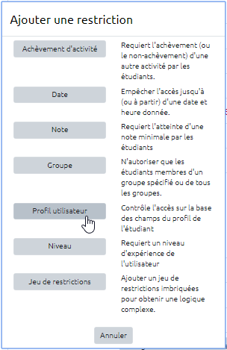
- choisir “Adresse de courriel”
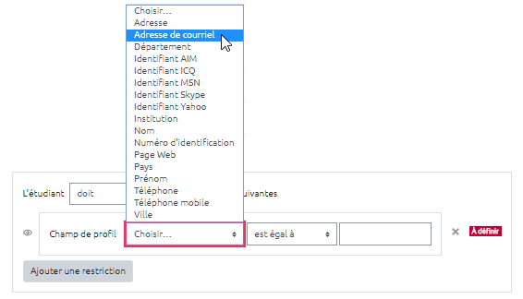
- inscrire votre adresse mail unicaen
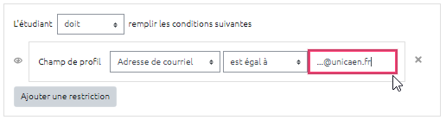
Lorsque vous avez à restreindre un accès à une personne en particulier, l'usage de l'adresse mail est recommandé. L'adresse mail possède plusieurs avantages sur les autres champs possibles :
- elle est unique (pas homonymie possible) ;
- elle ne possède ni majuscule, ni accents, ni espace… ce qui limite les erreurs.
- cliquer sur l’œil pour qu'il devienne barré
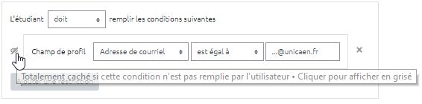
- descendre tout en bas et cliquer sur “Enregistrer et afficher”
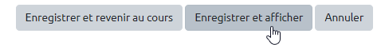

Étape 2 : prendre le rôle étudiant
- cliquer sur votre nom dans le menu en haut tout à droite :
- cliquer sur “Prendre le rôle…”
- choisir “Etudiant”

Étape 3 : jouer le test
- dans le test, cliquer sur “Faire le test”

